Учреждение образования
«БЕЛОРУССКИЙ ГОСУДАРСТВЕННЫЙ ТЕХНОЛОГИЧЕСКИЙ УНИВЕРСИТЕТ»

Практическая работа №4
Сравнительный анализ методов текстовой стеганографии

Студент: Станчик Максим
ФИТ 4 курс 4 группа
Преподаватель: Ржеутская Н.В.

Минск 2025
Цель: Провести сравнительный анализ двух методов текстовой стеганографии: метода замены пробелов (Space Steganography) и метода использования невидимых символов нулевой ширины (Zero-Width Characters Steganography).
Теоретические сведения
Стеганография — это практика представления информации внутри другого сообщения или объекта таким образом, чтобы наличие информации было незаметно. В текстовой стеганографии скрытое сообщение встраивается в текстовый контейнер с минимальными или незаметными изменениями.
Метод замены пробелов (Space Steganography)
Этот метод манипулирует пробелами в тексте для кодирования битов скрытого сообщения. Например, один пробел представляет '0', а два — '1'. Это позволяет встраивать бинарные данные в интервалы между словами. Метод прост, но может быть визуально заметен из-за неравномерных пробелов. Емкость ограничена количеством интервалов (количество слов минус один). Он применяется в форматах, где пробелы сохраняются (plain text, код), но в HTML множественные пробелы сжимаются. Стойкость низкая, так как двойные пробелы легко обнаруживаются.
Метод использования невидимых символов (Zero-Width Characters Steganography)
Этот метод использует Unicode-символы нулевой ширины, такие как U+200B (Zero Width Space) для '0' и U+200C (Zero Width Non-Joiner) для '1', чтобы кодировать данные. Символы вставляются без изменения визуального вида текста, поскольку не занимают места. Емкость практически неограничена, символы можно вставлять в любом месте. Метод невидим визуально, но увеличивает длину строки в байтах и обнаруживается анализом Unicode. Хорошо работает в Unicode-форматах (HTML, PDF), включая многоязычные тексты. Стойкость выше, но уязвим к инструментам вроде hex-вьюеров.
Условие задания
Провести сравнительный анализ двух методов текстовой стеганографии: метода замены пробелов (Space Steganography) и метода использования невидимых символов (Zero-Width Characters Steganography).
Объекты анализа:
- Метод замены пробелов (Space Steganography)
- Метод использования невидимых символов (Zero-Width Characters Steganography)
Критерии сравнения:
- Степень заметности спрятанного сообщения (насколько легко обнаружить факт стеганографии)
- Качество исходного текста после встраивания сообщения (изменение качества текста после стеганографии)
- Безопасность методов (стойкость к атакам и попыткам обнаружения)
Цели анализа:
- Выявить сильные и слабые стороны каждого метода
- Определить области применения каждого метода
- Сравнить эффективность методов в различных сценариях использования
- Выявить потенциальные направления развития и улучшения методов текстовой стеганографии
Методы проведения анализа:
- Теоретический анализ принципов работы методов
- Практические эксперименты с использованием различных текстов и сообщений
- Анализ результатов и сравнение полученных данных
Ожидаемые результаты:
- Сравнительная таблица характеристик методов
- Графическое представление результатов экспериментов
- Выводы о преимуществах и недостатках каждого метода
- Рекомендации по выбору метода в зависимости от конкретных задач и требований.
Дополнительные требования:
- Использовать различные форматы текста (HTML, PDF) для экспериментов
- Тестировать методы на различных языках (английский, русский)
- Использовать различные длины сообщений (короткие, средние, длинные) для экспериментов.
Исполнительская часть
Теоретический анализ принципов работы методов
Space Steganography: Основан на модификации пробелов: '0' — один пробел, '1' — два. Изменяет структуру текста, заметно при чтении или форматировании. В HTML пробелы сжимаются (если не ). Уязвим к реформатированию.
Zero-Width Steganography: Использует U+200B ('0'), U+200C ('1'). Невидимы, устойчивы к реформатированию. Обнаруживаются Unicode-анализом.
Сильные стороны space: Простота.
Слабые стороны space: Заметность, ограниченная емкость.
Сильные стороны zero: Невидимость, высокая емкость.
Слабые стороны zero: Размер файла, обнаружение tools.
Области: Space — plain text; zero — web, docs.
Эффективность: Zero для больших msg и скрытности.
Улучшения: Hybrid, encryption.
Практические эксперименты
Тексты:
English: "Artificial intelligence is transforming the world, from healthcare and education to business and entertainment."
Русский: "Современные технологии изменяют нашу жизнь, делая общение, работу и обучение быстрее и удобнее."
Сообщения:
short ("ok" - 16 бит)
medium ("hidden code" - 88 бит)
long ( "Steganography allows secret information to be embedded into normal text without raising suspicion." - 648 бита).

Пример (short, English):
Текст: " Exploring the vast mysteries of the universe pushes the boundaries of human knowledge and technological capabilities forward."
Стеготекст с пробелами (визуально могут быть видны дополнительные пробелы): Artificial intelligence is transforming the world, from healthcare and education to business and entertainment.
Извлечённое из пробелов: hi
Изменения (пробелы): 7
Обнаружено (пробелы): True

Стеготекст с нулевой шириной (визуально идентичен): Artificial intelligence is transforming the world, from healthcare and education to business and entertainment.​‌‌​‌‌‌‌​‌‌​‌​‌‌
Извлечённое из нулевой ширины: ok
Изменения (нулевая ширина): 16
Обнаружено (нулевая ширина): True
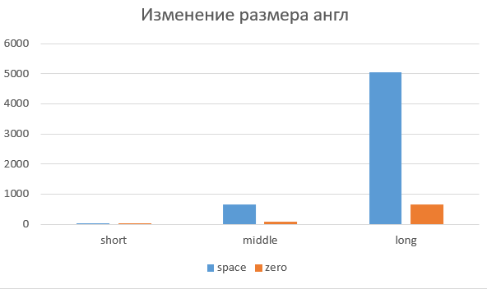
Space Steganography
Преимущества:
- Простота реализации (не нужны специальные символы).
- Поддерживается во всех текстовых редакторах.
Недостатки:
- Высокая заметность (двойные пробелы бросаются в глаза).
- Ограниченная ёмкость (только число слов – 1 бит).
- Уязвимость к форматированию (HTML сжимает пробелы, текстовые редакторы могут автоматически исправлять).
Zero-Width Steganography
Преимущества:
- Невидимость (символы не отображаются).
- Высокая ёмкость (практически без ограничений).
- Сохраняется в разных форматах (HTML, PDF, DOCX).
Недостатки:
- Увеличение размера файла за счёт невидимых символов.
- Обнаруживается Unicode-анализом или спец. утилитами.
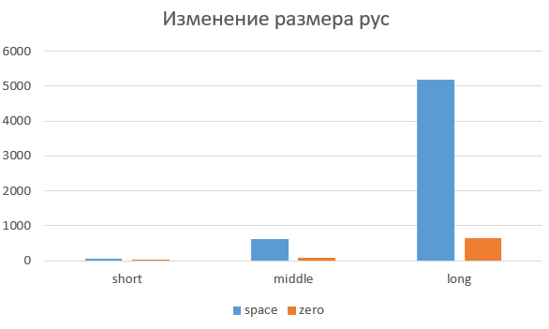
Рекомендации по выбору метода
- Если нужно простое и быстрое внедрение (например, короткое сообщение в .txt), использовать Space Steganography.
- Если требуется высокая скрытность и большой объём информации, применять Zero-Width Steganography.
- Для веб-страниц и документов (HTML, PDF, Word), лучше использовать Zero-Width, т.к. пробелы часто теряются.
- Для повышенной безопасности, сочетать Zero-Width со шифрованием сообщения перед внедрением.
- Гибридный подход (совмещение Space и Zero-Width) может использоваться для увеличения сложности обнаружения.

